Calcul différentiel (201-SN2-RE) – Hiver 2025
1.7 Continuité

Documents
— Volume web
— GeoGebra (web)
— Volume animation

1.7 Continuité (p.44)
« Phénomène continu : déplacement, croissance d’une plante, variation de la température, à peu près tout quoi ! »

Volume (p.45) Figures 1.22, 1.23
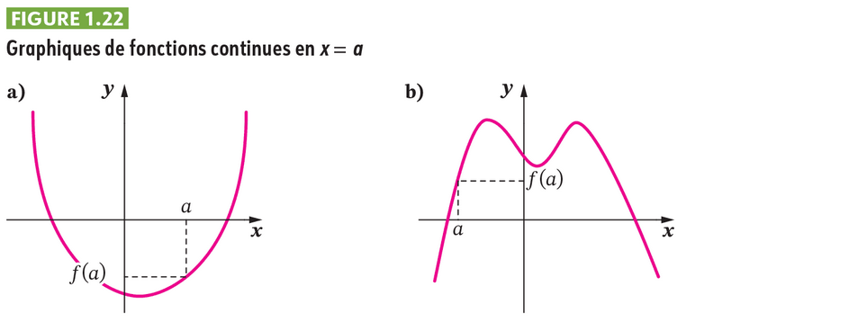
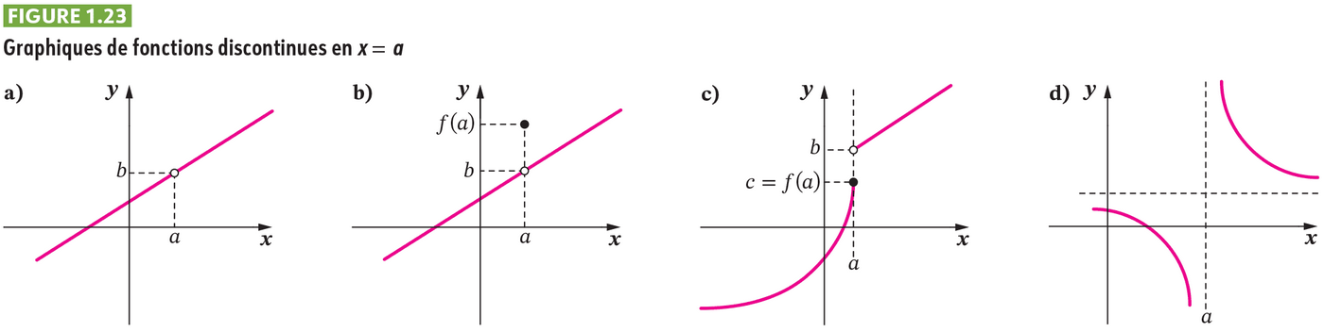

« pas besoin de connaître la typologie des discontinuités (p46) »

Définition : Continuité (p.47)
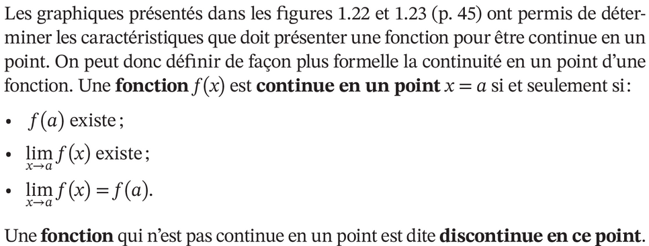

Exercices 1.8 (p.49)
« Ensemble »
1. a) Discontinue en -5, -4, -2, 3.
b) $x=-4$
c) $y=2$.

2. a) En 4, 8, 12, 16, etc.
b) Injection du médicament.
« On peut argüer que c’est continu »
(GEOGEBRA) « $f\left(x\right)=e^{-x}$ »

3. $f\left(x\right)$ est continue en $x=-3$ si
- $f\left(-3\right)$ existe.
- $\lim_{x→-3}{f\left(x\right)}$ existe.
- $f\left(-3\right)=\lim_{x→-3}{f\left(x\right)}.$
1. $f\left(-3\right)={\left(-3\right)}^{2}+\left(-3\right)-2=4$.
2. $\lim_{x→-3^{+}}{f\left(x\right)}=\lim_{x→-3^{+}}{x^{2}+x-2}={\left(-3\right)}^{2}+\left(-3\right)-2=4.$
$$\lim_{x→-3^{-}}{f\left(x\right)}=\lim_{x→-3^{-}}{\sqrt{10-2x}}=\sqrt{10-2⋅\left(-3\right)}=\sqrt{16}=4.$$
Puisque $\lim_{x→-3^{+}}{f\left(x\right)}=\lim_{x→-3^{+}}{f\left(x\right)}=4$, alors $\lim_{x→-3}{f\left(x\right)}=4$
3. $f\left(-3\right)=4=\lim_{x→-3}{f\left(x\right)}$
Ainsi, $f\left(x\right)$ est continue en $x=-3$.
(Geogebra)
f(x)=Si(x<-3,sqrt(10-2x), x>=-3,x^2+x-2)

Propriétés des fonctions continues (p.50)

Théorème 1.4 (p.50)
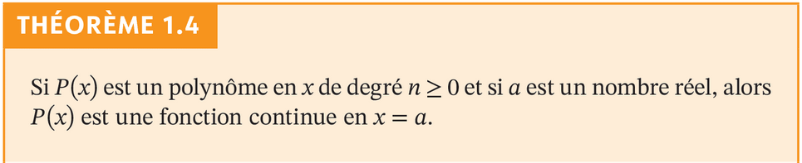
Théorème 1.5 (p.50)
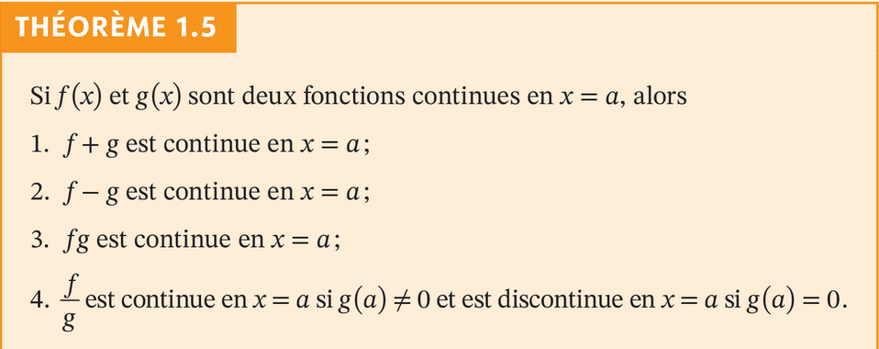
Théorème 1.6 (p.52)
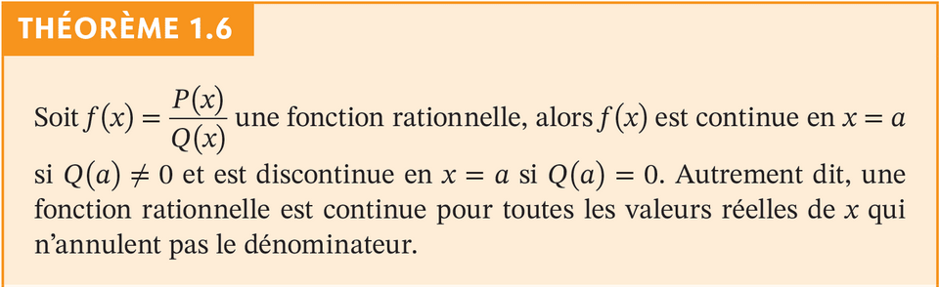

Exercices 1.9 (p.54)
1. a) Du théorème 1.6, $f\left(x\right)$ est discontinue en $x$ si
$$\left(x-1\right)\left(2x+3\right)=0 \\ ⟹x-1=0 \text{ou} 2x+3=0 \\ ⟹x=1 \text{ou} x=-\frac{3}{2}.$$
(Geogebra)

b) Leur laisser vérifier pour 1, 4, 6 + GEOGEBRA.
f(x)=Si(x<1, x^(2), 1≤x≤4, sqrt(x), 4<x, ((2 x+1)/(6-x)))

Définition : Continuité sur intervalle (p.54)
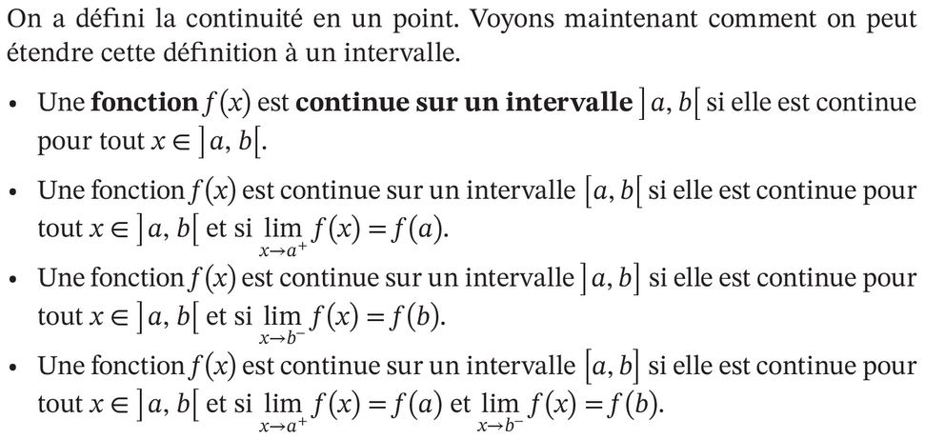

Ex. 1.10 2 b) (p.55)
— $x<2$ : $f\left(x\right)$ est continue car $4-kx^{2}$ est un polynôme.
— $x>2$ : $f\left(x\right)$ est continue car $kx-\frac{1}{2}$ est un polynôme.
— $x=2$
On cherche $k$ tel que $f\left(2\right)=\lim_{x→2}{f\left(x\right)}.$
$$f\left(2\right)=k⋅2-\frac{1}{2}=2k-\frac{1}{2}$$
$$\lim_{x→2^{-}}{f\left(x\right)}=\lim_{x→2^{-}}\left(4-kx^{2}\right)=4-k⋅2^{2}=4-4k$$
$$\lim_{x→2^{+}}{f\left(x\right)}=\lim_{x→2^{+}}\left(kx-\frac{1}{2}\right)=2k-\frac{1}{2}$$
Ainsi, $\lim_{x→2}{f\left(x\right)}$ existe si
$$4-4k=2k-\frac{1}{2}⟹\frac{9}{2}=6k⟹k=\frac{3}{4}.$$
Dans ce cas, on a
$$\lim_{x→2}{f\left(x\right)}=4-\frac{3}{4}⋅2^{2}=1$$
et
$$f\left(2\right)=2⋅\frac{3}{4}-\frac{1}{2}=1$$
Ainsi, puisque $f\left(2\right)=\lim_{x→2}{f\left(x\right)}$, alors la fonction est continue en $x=2$ lorsque $k=3/4$.
(Geogebra)

Exercice 1.10 (p.55) : 1, 2.
(10 minutes + ensemble)

« Pourquoi vague dans document de planification ? »

Préparation à l’examen !

